结构图等效变化
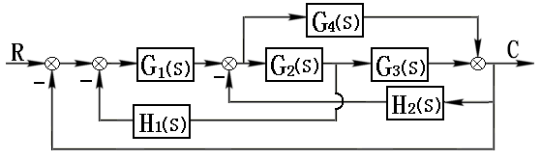
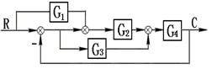

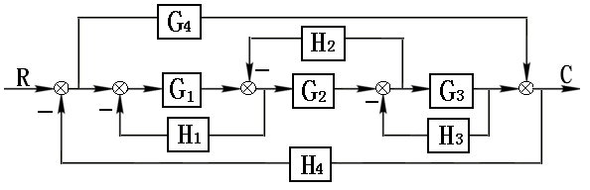

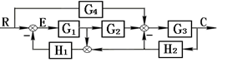

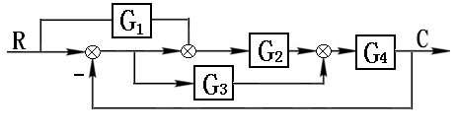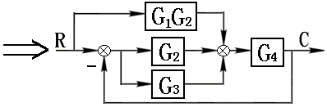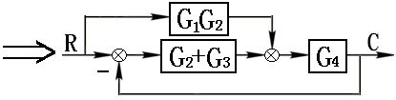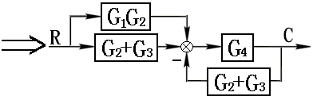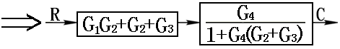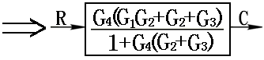例1.化简结构图：求.


例2.系统结构图如右：分别用等效变换和梅逊公式法求系统的闭环传递函数.
解（1）：等效变换法：
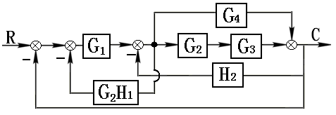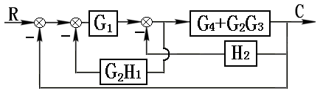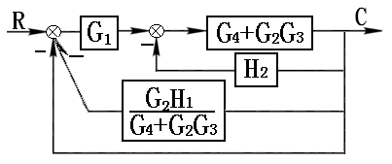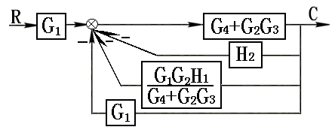

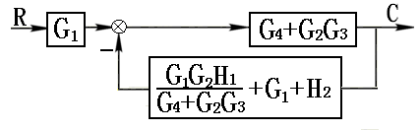
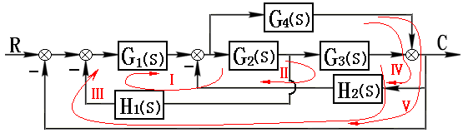
解（2）：梅逊公式法：系统有2条前向通道，5个回路，无不相交回路。
例3：化简结构图。求.


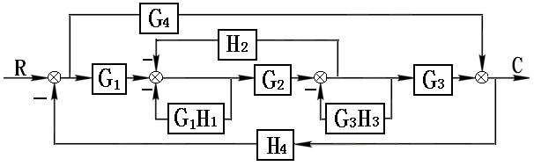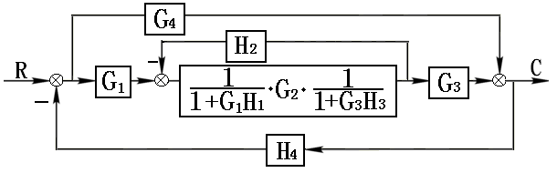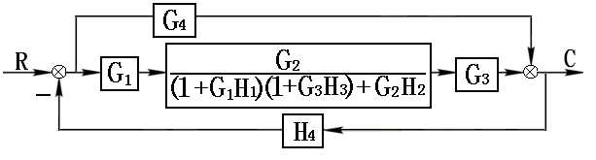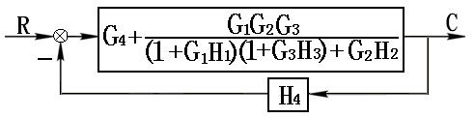

例4：化简结构图，求系统传递函数

